**Московский государственный технический университет**

**им. Н.Э. Баумана**

**Разработка интернет-приложений**

**Лабораторная работа № 8**

“Javascript”

(с доп. заданием)

Выполнил: студент группы ИУ5-53 Пирмамедов М. Э. Подпись: Дата:

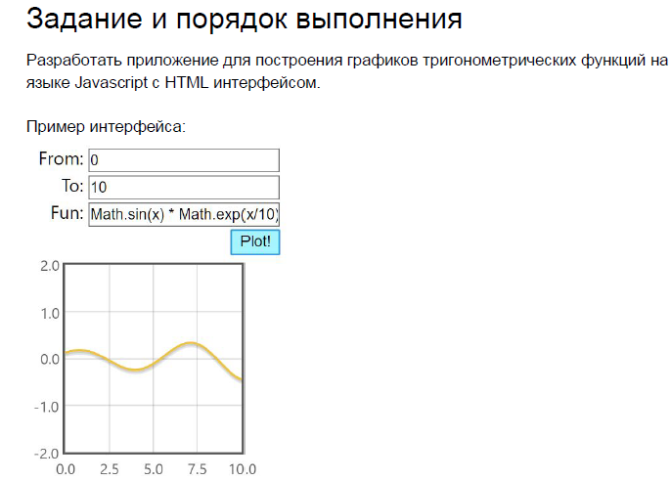

Москва 2017г.

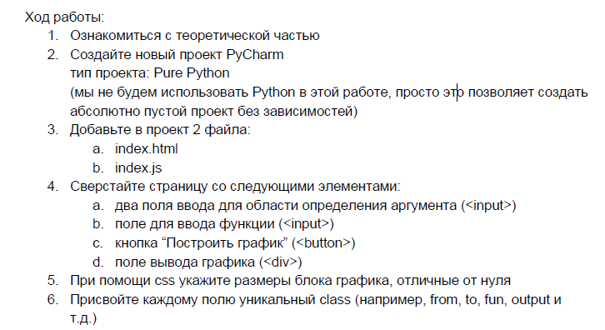

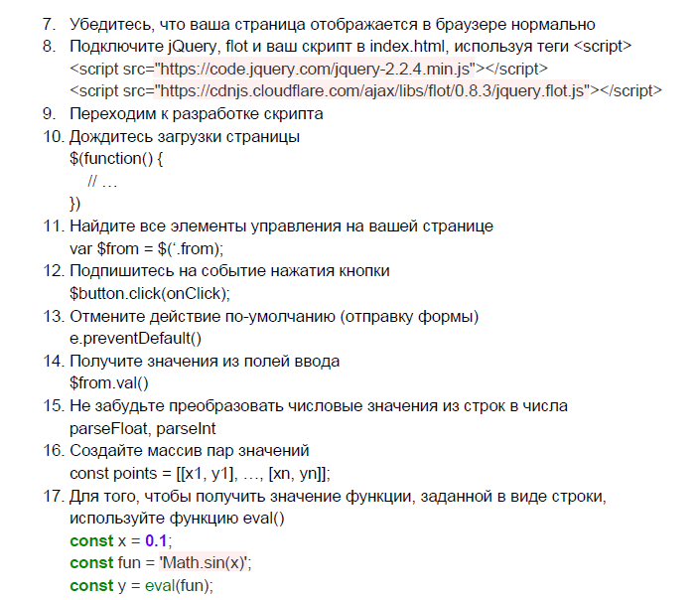

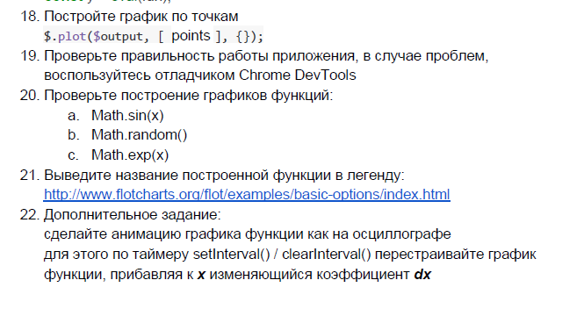

Результат выполнения:

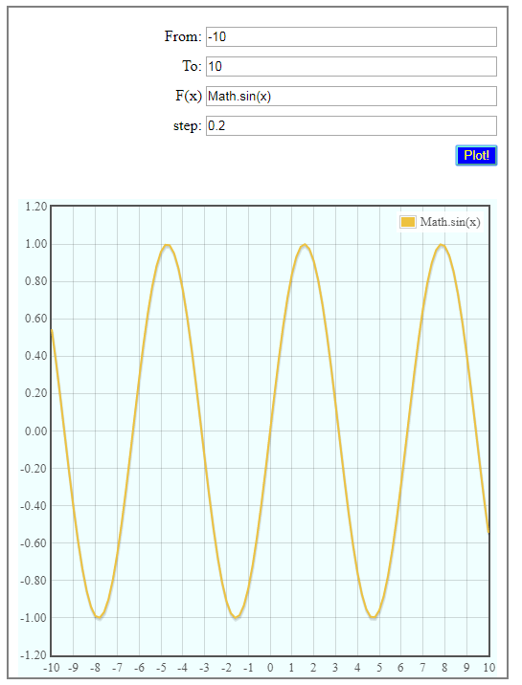

Исходники

Index.html

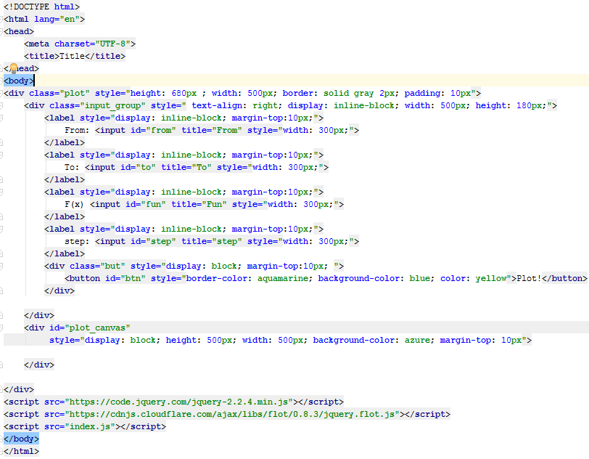

Index.js

